专业培训记录
QMS 50430

受审核方名称 |  | 朔州正德科技发展有限公司 |  |  | 专业小类/  项目代码 |  | 18.05.02  18.08.00
教师姓名 |  | 朱剑锋 | 专业 | 18.05.02  18.08.00 | 培训地点 |  | 网络会议
受培训人员 | 姓名 | 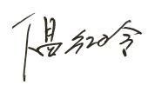 |  |  | 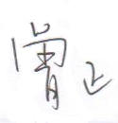
生产工艺/  服务过程 |  | 托辊生产：下料---焊接---机加工---组装---试验---喷漆---包装入库  设备维修：清洗---拆解---维修---装配---试验---喷漆---包装入库
关键过程及需要确认的过程及主要控制参数 |  | 关键过程：机加工（关键控制点：机加工尺寸偏差）；  需确认过程：焊接（电流；电压；焊丝直径、焊接外观等）；  喷漆（压力；频率；晾干时间；喷漆外观等）。
相关质量法律法规的要求及产品标准 |  | MT 821-2006 煤矿用带式输送机托辊技术条件  MT/T1097-2008煤矿机电设备检修技术规范
检验和试验项目及要求(如有型式试验要求,要进行说明) |  | 托辊：外形尺寸、径向圆跳动、轴向载荷、密封性等；在停产一年恢复生产时，工艺变更时，需方对产品质量提出异议时等特定情况下需要进行型式试验。  设备维修：根据客户设备维修要求进行检测维修，出厂须达到客户对尺寸外观等要求。
其它相关知识 |  | 现场审核技巧
填表人  (专业人员) |  | 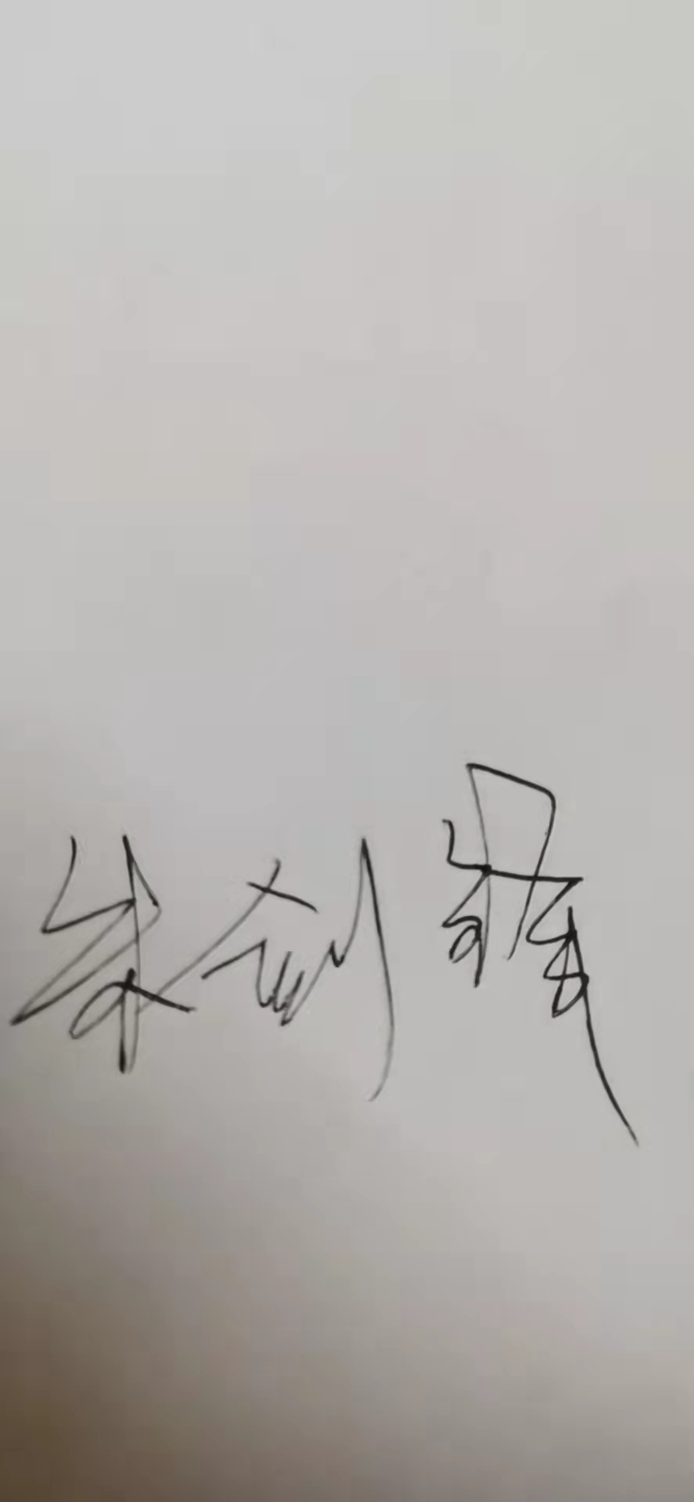 | 日期 |  |  | 2022-4-6
审核组长 |  |  | 日期 |  |  | 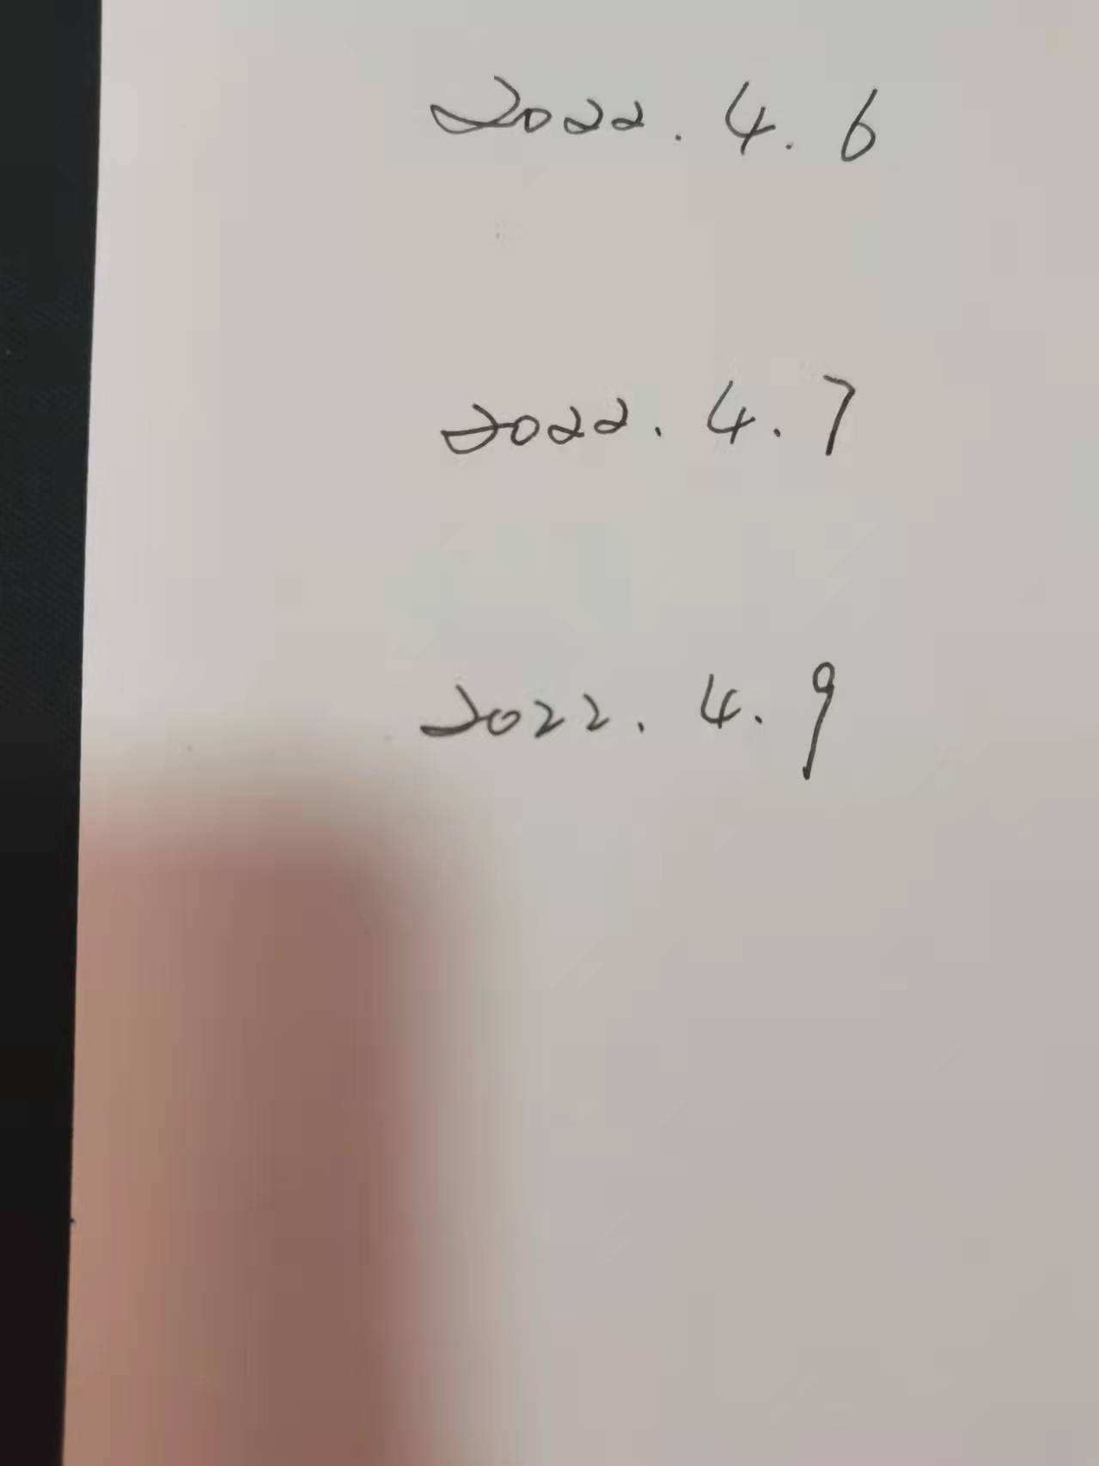

注：如有其他培训内容或空格不够可另加附页

专业培训记录
EMS
受审核方名称 |  | 朔州正德科技发展有限公司 |  |  | 专业小类/  项目代码 |  | 18.05.02  18.08.00
教师姓名 |  | 朱剑锋 | 专业 | 18.05.02  18.08.00 | 培训地点 |  | 网络会议
受培训人员 | 姓名
生产工艺/  服务过程 |  | 托辊：下料---焊接---机加工---组装---试验---喷漆---包装入库  设备维修：清洗---拆解---维修---装配---试验---喷漆---包装入库
重要环境因素及控制措施 |  | 重要环境因素：火灾的发生、固废、噪声、废气、废水的排放；  火灾的发生：编制应急预案定期进行火灾演练及应急救援知识的培训。禁止使用大功率等三无标识产品的电器设备。张贴禁烟禁火警示标示。  固废排放：制定管理制度；采购材料选择环保型；生活垃圾集中收集后避雨堆放，交当地环卫部门统一处理。可回收废品交废品收购站。废水性漆桶由生产厂家回收作为原料利用，危险废物再危废间暂存，交有资质的单位收运处置。  噪声排放：定期保养设备﹐保证设备无故障运行，减少运行噪声。做好绿化降低厂內噪声水平；选用低噪声设备；采用消音、减震等措施确保厂界噪声达标；定期进行噪声监测。  废气排放：  做好生产车间、仓库、办公等场所的排风、空调等排气系统的日常保护工作，对外委托定期维修，严格按操作规程操作，发现问题及时解决，确保排气效果。定期进行废气监测；定期检查环保设备运行状况，生产过程严格按照法规要求开启环保设备。喷漆房排气筒排放的非甲烷总烃采用过滤棉+两级活性炭吸附净化装置处理，达标后经15米高排气筒排放。  废水排放：  生活废水经厂区处理后，排入平鲁区污水处理厂；生产废水经隔油+混凝沉淀处理后回用。
相关环境法律法规的要求及产品标准 |  | 《大气污染物综合排放标准》（GB16297-1996）、《挥发性有机物无组织排放控制标准》（GB37822-2019）、《山西省重点行业挥发性有机物（VOCs）2017年专项治理方案》、《地表水环境质量标准》（GB3838-2002）、《中华人民共和国环境噪声污染防治法、《中华人民共和国消防法》、《中华人民共和国固体废物污染环境防治法》、《危险废物转移联单管理办法》、《朔州市危险废物规范化管理评估工作方案》、《朔州市突发环境时间应急预案》等相关环境法律法规的要求；
环境监测报告（适用时） |  | 企业应根据当地环保局要求定期进行环境因素监测；
其它相关知识 |  | 现场审核技巧
填表人  (专业人员) |  |  | 日期 |  |  | 2022-4-6
审核组长 |  |  | 日期

注：如有其他培训内容或空格不够可另加附页
专业培训记录
OHSMS
受审核方名称 |  | 朔州正德科技发展有限公司 |  |  | 专业小类/  项目代码 |  | 18.05.02  18.08.00
教师姓名 |  | 朱剑锋 | 专业 | 18.05.02  18.08.00 | 培训地点 |  | 网络会议
受培训人员 | 姓名
生产工艺/  服务过程 |  | 托辊：下料---焊接---机加工---组装---试验---喷漆---包装入库  设备维修：清洗---拆解---维修---装配---试验---喷漆---包装入库
不可接受风险和危险源及控制措施 |  | 不可接受风险：触电事故、火灾、机械伤害、物体打击、职业病、突发疫情感染  触电事故：加强管理，定期进行安全用电培训，提高员工安全生产意识，定期检查。增加安全用电标识，触电救援培训等，禁止私拉乱扯电线。  火灾的发生：编制应急预案定期进行火灾演练及应急救援知识的培训。禁止使用大功率等三无标识产品的电器设备。张贴禁烟禁火警示标示。  机械伤害：定期进行工艺、设备操作培训；进入车间佩戴劳保用品；禁止酒后进入车间。  物体打击：搬运物资轻拿轻放；生产产品储存按标线标识存放；定期培训，提高安全意识。  职业病：选用低噪声设备；配备防护口罩；合理布置噪声源位置、设置配备隔声门；定期进行工艺、设备操作培训；定期检查环保设备运行状况，生产过程严格按照法规要求开启环保设备。配备劳保用品；定期组织岗位人员查体。  突发疫情感染：严格带好口罩、定期消毒；疫情期间不准聚集；严格登记管控外来陌生人；严格遵守政府防控要求 。
相关职业健康安全法律法规的要求及产品标准 |  | 《中华人民共和国劳动法》、《中华人民共和国消防法》、《中华人民共和国道路交通安全法》、《中华人民共和国职业病防治法》、《职业病危害因素分类目录》、《关于印发用人单位劳动防护用品管理规范的通知》、《中华人民共和国未成年人保护法》、《中华人民共和国安全生产法》、《生产安全事故应急预案管理办法》、《朔州市人民政府安全生产委员会关于建立安全生产“三项制度”“四个一册”的通知》、《关于印发朔州市安全生产事故灾难应急预案的通知》等相关安全法律法规的要求；
作业场所职业健康安全监测报告（适用时）
其它相关知识 |  | 现场审核技巧
填表人  (专业人员) |  |  | 日期 |  |  | 2022-4-6
审核组长 |  |  | 日期

注：如有其他培训内容或空格不够可另加附页

